产品说明书
一、产品的展示

磁吸区域
用于固定相机
10*10mm磁铁*2

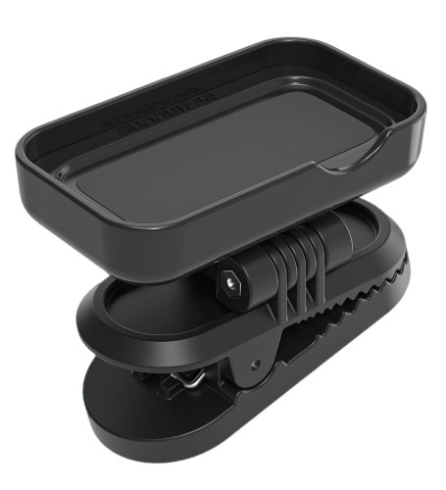
底部磁铁
用于固定在铁制平台
夹具范围：0~24.5mm
相机放置区域
支持360度旋转方向
固定螺母
尺寸：φ2mm
齿口活页
支持约90度翻转
快门缺口位
用于区分相机放置方向

2.场景示范
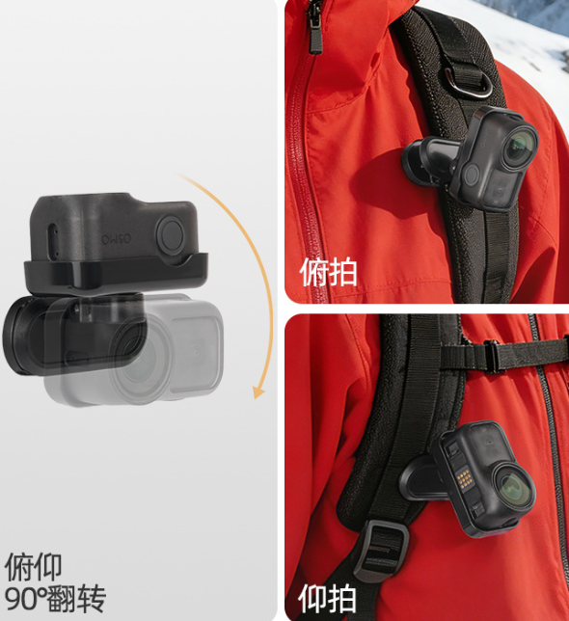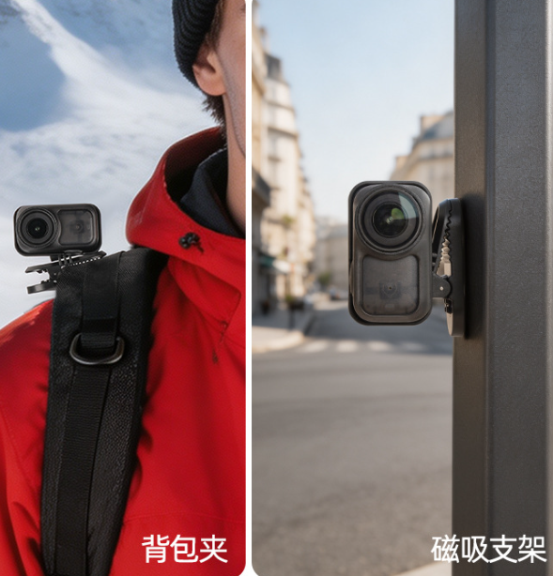
- 包装清单
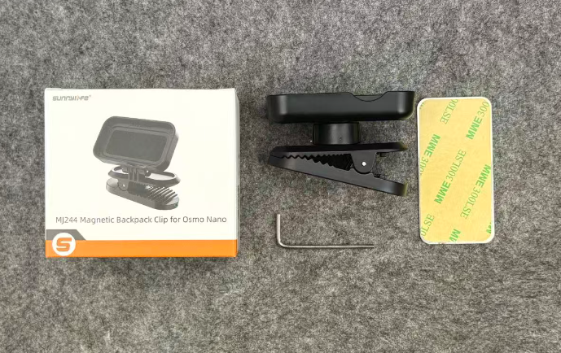
注：辅助贴金属片尺寸：70.2*35*0.8mm
- 使用的说明
1.连接示范
暂无，等待更新
- 产品的参数
